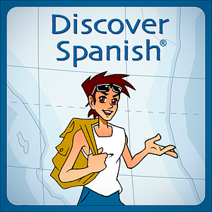

*Discover Spanish Lesson 22: Having Lunch Nombre:*

* *Begin with the "explore" tab.  Listen and repeat the phrases*
* *Continue with the "learn" tab.  Click next to the words to hear them, then repeat*
* *Use the button on the far right to move to the next "learn" page.  Continue to read and repeat on each page*
* *Go on to the "practice" tab.  Complete the activities and play the game.  
   Complete the questions for comprehension found below*
* *Copy your answers into a googledoc.  Share completed answers with me at* [*micahjohnson@claytonschools.net*](mailto:micahjohnson@claytonschools.net)

Comprehension questions:

A. Explore

1. En la página “explore,” ¿quién tiene hambre?
2. ¿Por qué pide agua la muchacha de la camisa amarilla?
3. ¿Qué lleva el muchacho con los ojos azules?
4. ¿Qué comen los amigos para el almuerzo?

B. Learn

1. ¿Cómo se dice? Steak: Butter: Glass of water:
2. Completa: Yo quiero beber agua porque yo…(am thirsty)
3. Completa: Nosotros queremos comer porque… (we are hungry)
4. ¿Cómo se dice? Can I have the salad?
5. ¿Cómo se dice? He can eat the bread.
6. Name some typical foods from these countries:

México: España: Argentina: